Лабораторная работа №2
Обмен данными по TCP-соединению

Цель и задачи работы
Основной целью практической работы является приобретение навыков разработки простейшего распределенного приложения архитектуры клиент-сервер, осуществляющего обмен данными в локальной сети через Windows Sockets TCP-соединение.
Результатом практической работы является разработанное распределенное приложение со схемой взаимодействия процессов, описанной в разделе 3.4 и изображенной на рисунке 3.4.2 пособия.

Задание 1-6. Консольное приложение ServerT
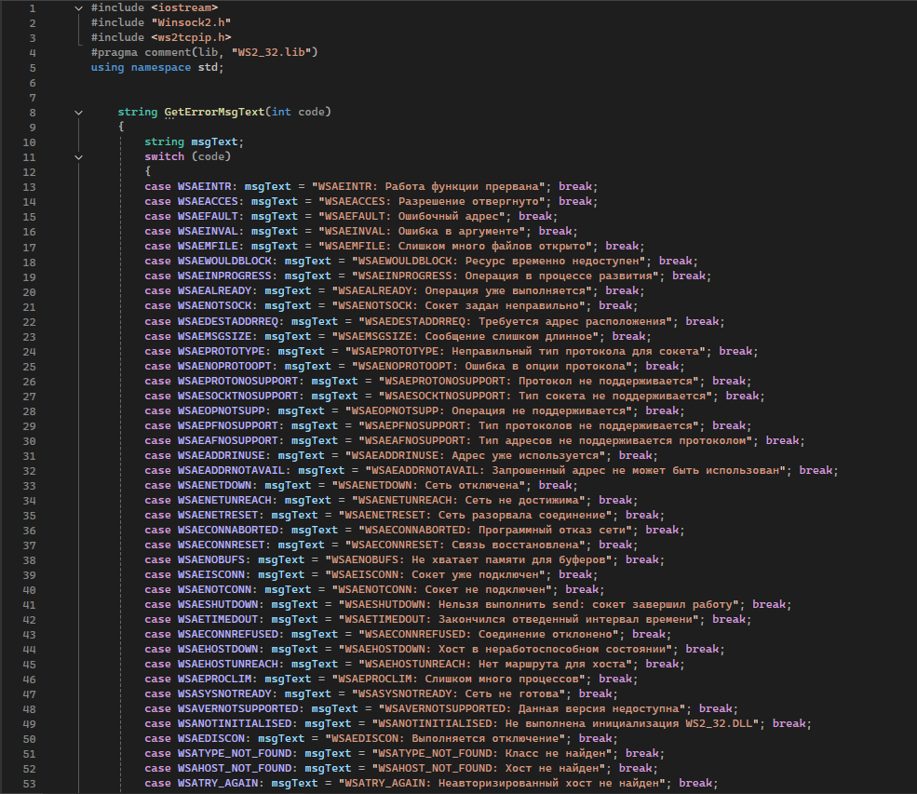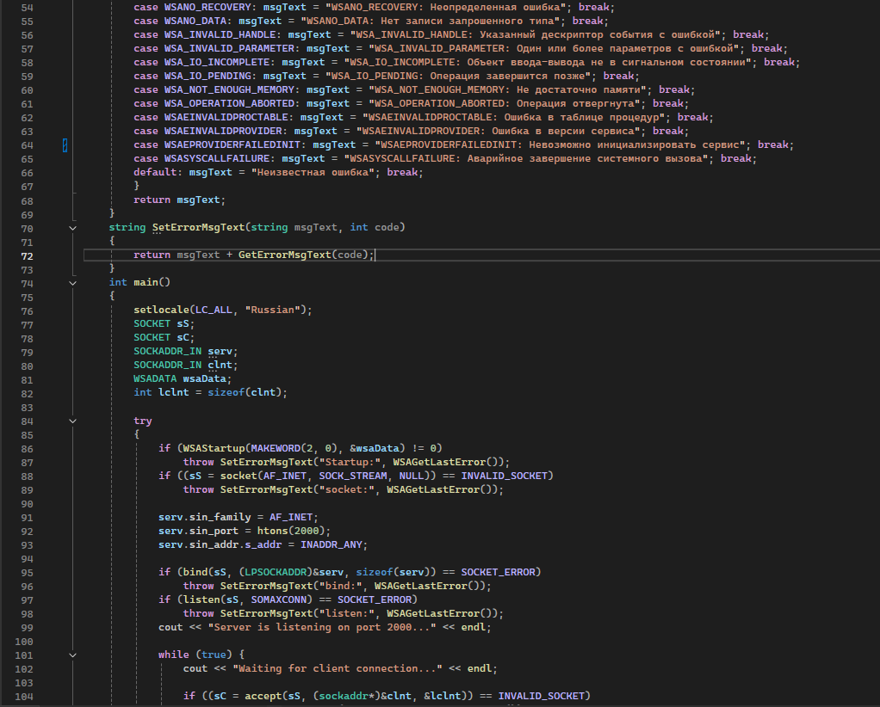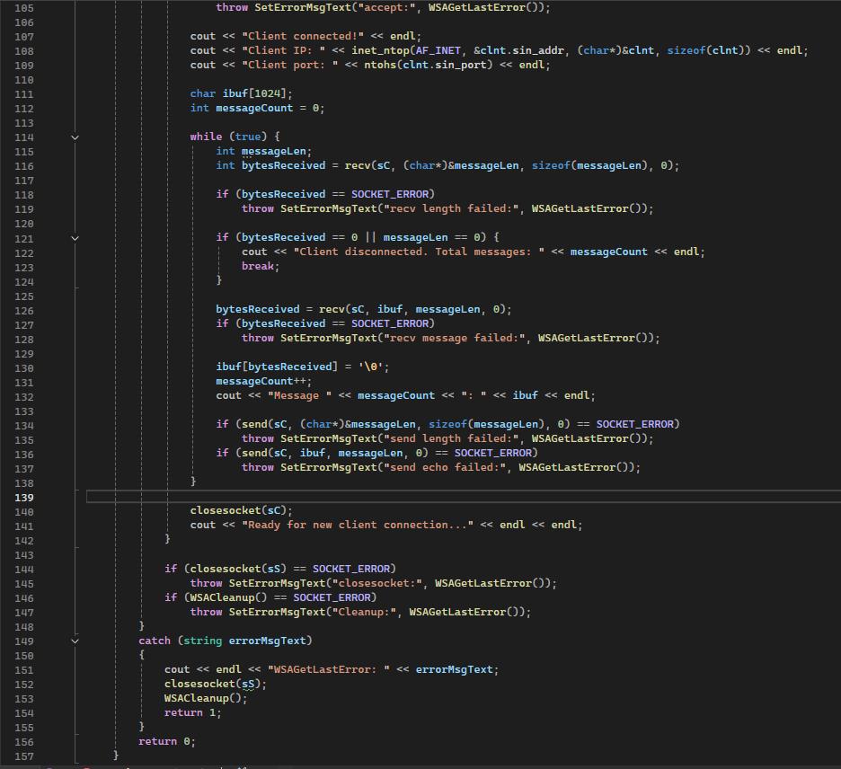

Задание 7-8. Консольное приложение ClientT
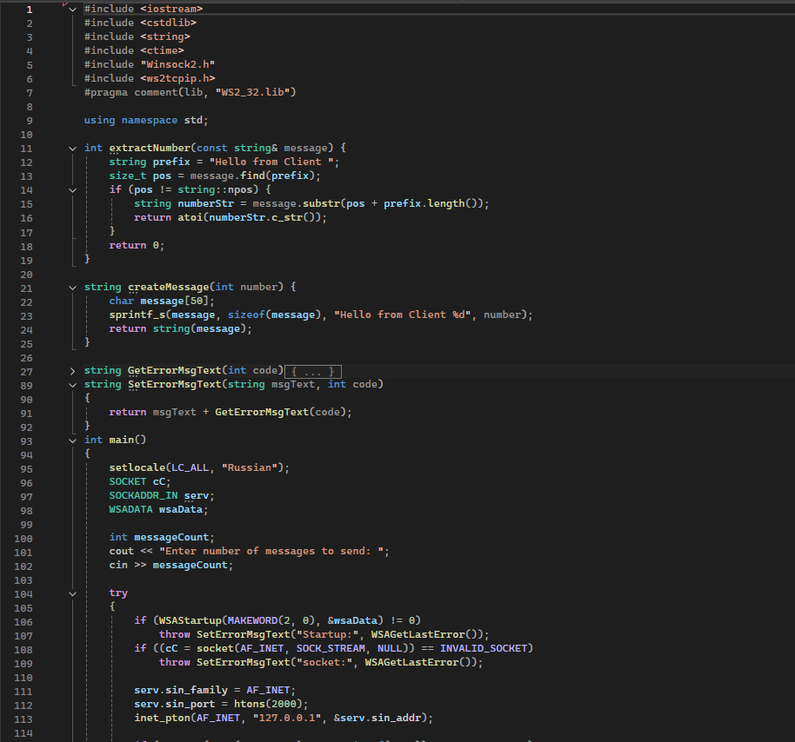
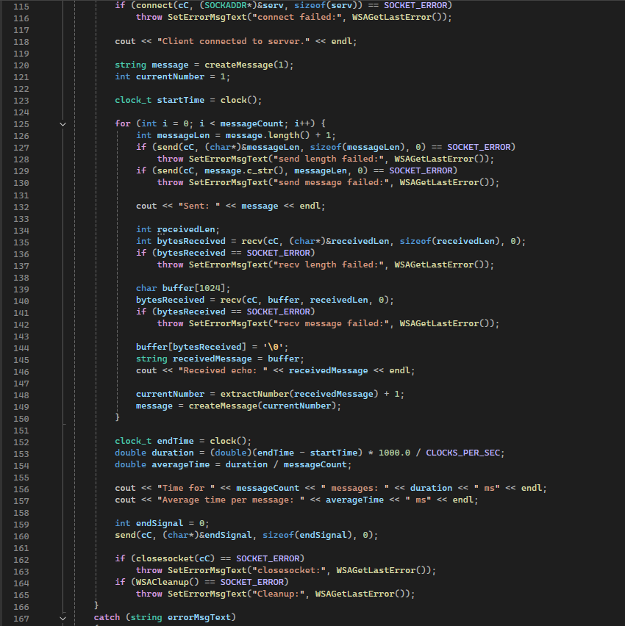
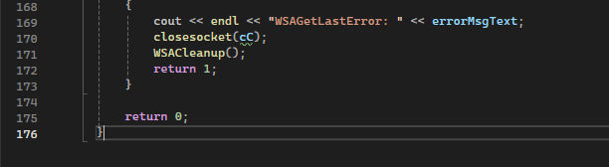

Проверка работоспособности
Запускаем Сервер
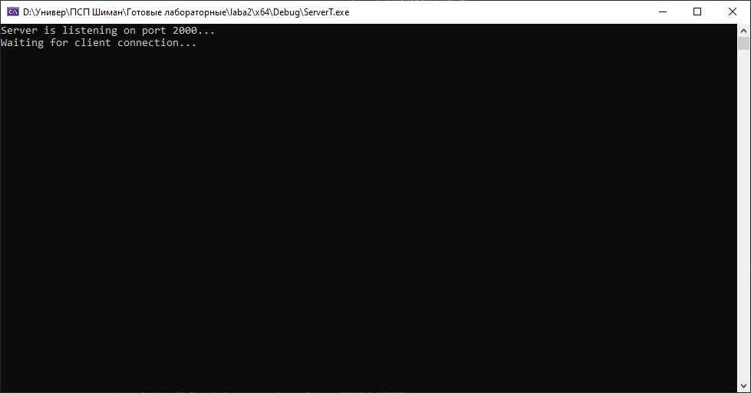
Запускаем клиента
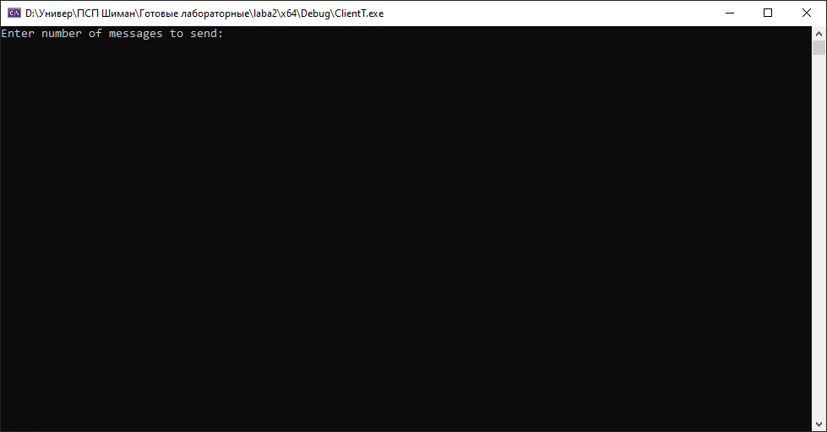
Программа запрашивает количество сообщений, которое будет отправлено серверу. Указываем 10 сообщений
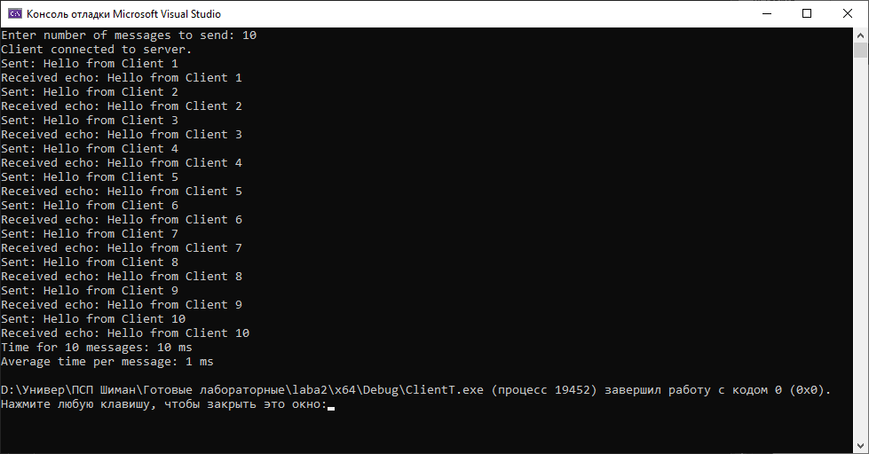
Видим, что клиент подключился к серверу, и отправил 10 сообщений. Также после каждого отправленного сообщения, сервер отправляет клиенту ответное сообщение.
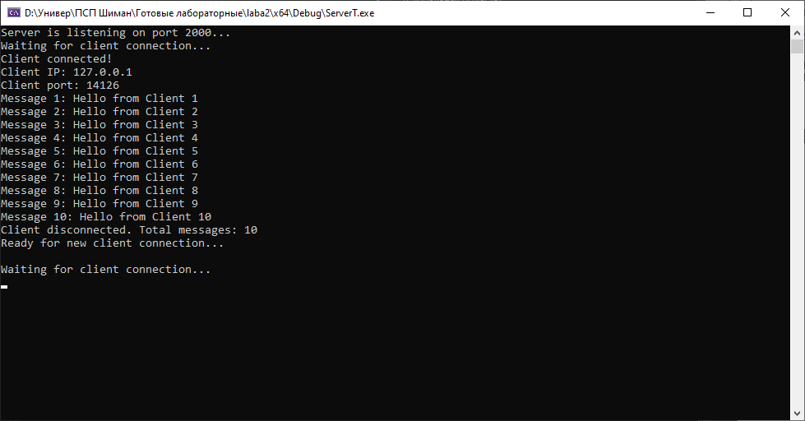
Подле подключения клиента, сервер вывел всю информацию, а также те 10 сообщений, которые передал клиент. После отключения клиента сервер ожидает подключения нового клиента.
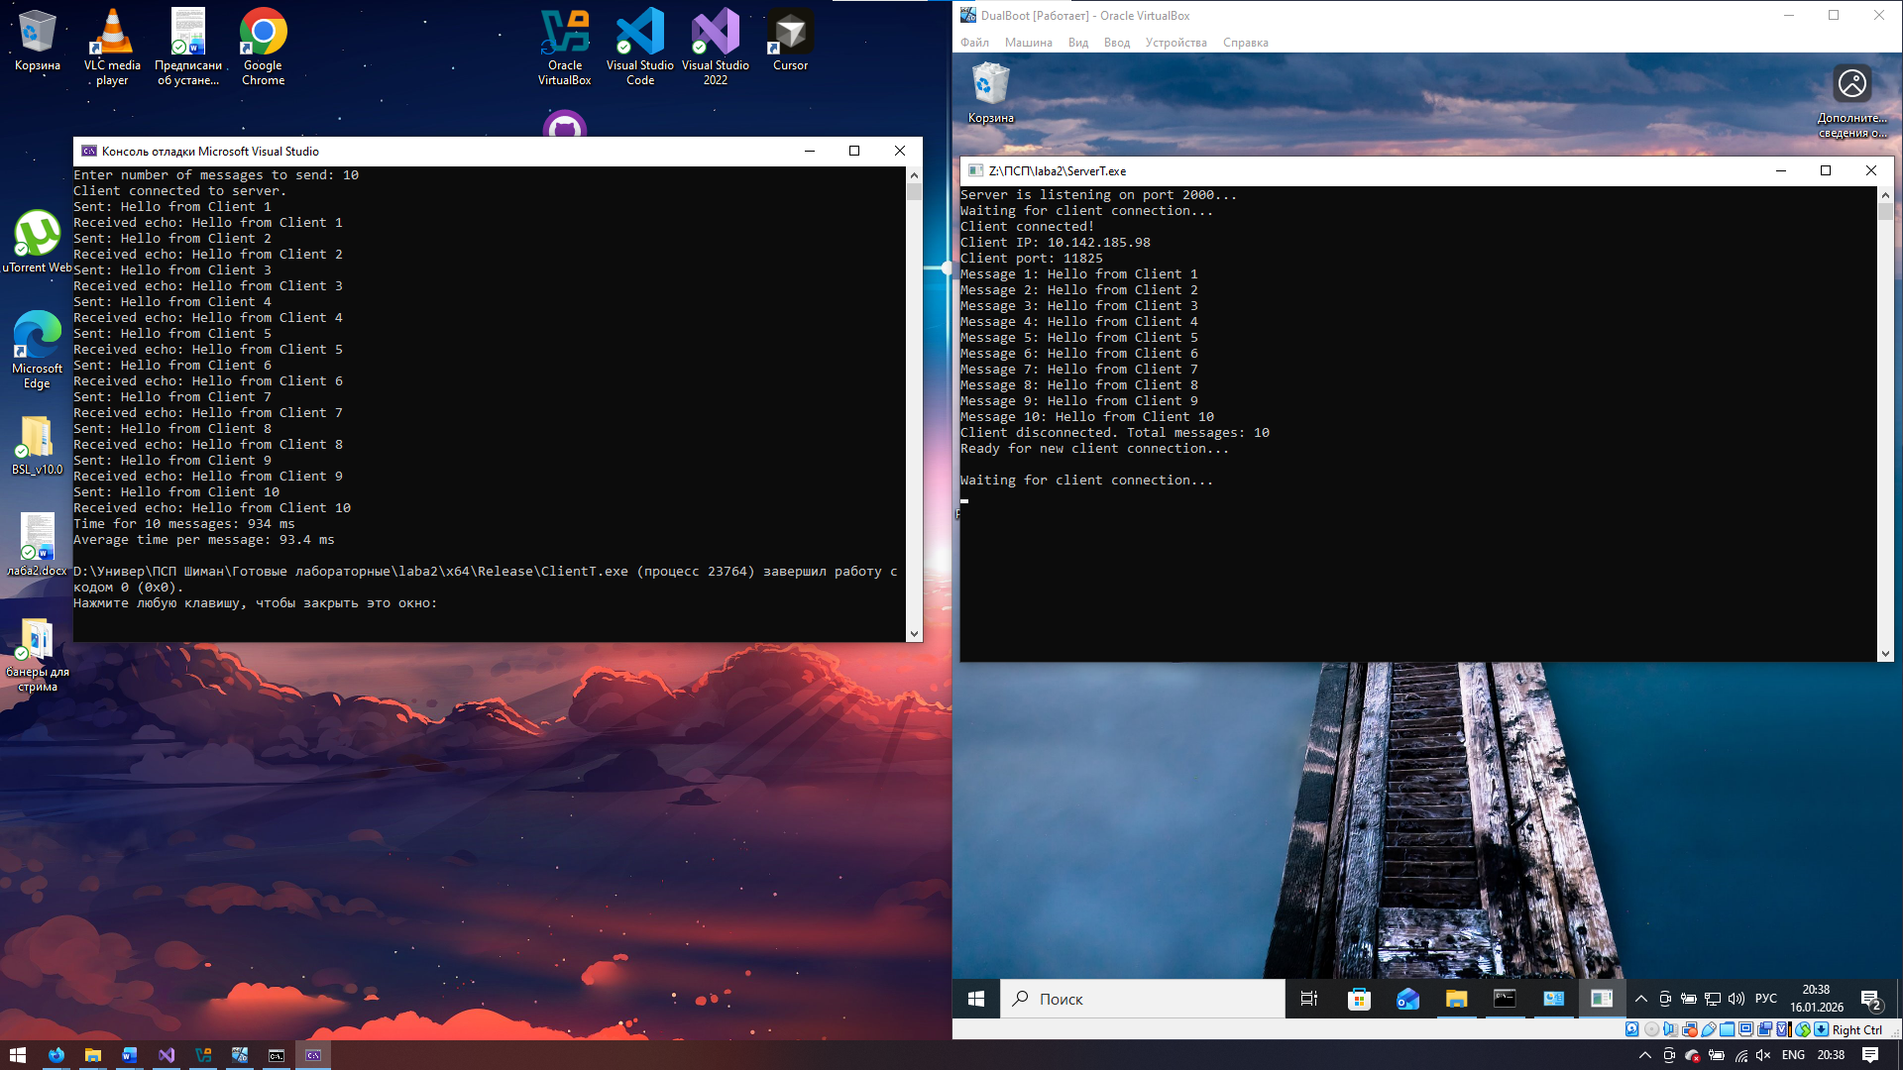
Здесь мы запускаем сервер на виртуальной машине, и также отправляем от клиента 10 сообщений.
Чтобы клиент мог подключиться к серверу, мы внесли изменения в код, а именно изменили эту строку:
Здесь мы поменяли IP-адрес сервера, установили то, который соответствует виртуальной машине.

